Indicatieproces: Onderzoek Ziekte, aandoening, functiestoornis

Observation: | Indicatieproces: Onderzoek Ziekte, aandoening, functiestoornis
Project | SRE digitaal begrepen |  | 
Kader | VWS, Wmo pilots
Doel document | Eenduidig beschrijven van gegevens ten behoeve van elektronische uitwisseling met een HL7 v3 bericht
File: | 0000.doc  OnderzoekZiekteaandoeningfunctiestoornis_V07.xls
Versie doc.: | 0.7
Status: | Submitted | Draft | Request for Comments after testing for implementation | Final
Standaard: | HL7 Versie 3 (augustus 2004)
Auteurs: | Dr. William Goossen [Results 4 Care b.v. results4care@cs.com]  D. Carapiet [SER]  Drs A. Goossen-Baremans, [Acquest B.V.]
Brondocument: | Formulierenset van het CIZ (zie literatuurverwijzing)

1. Versie beheer

versie | datum | wijzigingen | auteurs
0.7 | 18-02-2007 | Eindcontrole | Dr. William Goossen
0.6 | 08-02-2007 | In mapping tabel OID’s toegevoegd.  Logo’s toegevoegd | Drs A. Goossen-Baremans
0.5 | 28-9-06 | 1e review | Dr. William Goossen
0.4 | 28-09-2006 | Zorginformatiemodel aangepast aan toekomstige Wmo en project Vraagverheldering van ICTU. | Drs A. Goossen-Baremans
0.3 | 01-05-2006 | HL 7 model aangepast in paragraaf 9 | Drs A. Goossen-Baremans
0.2 | 18-04-2006 | Bijstelling van doel, variabelentabel, werkinstructie | Drs A. Goossen-Baremans
0.1 | 27-09-2005 | Eerste opzet van de doc_zim | Drs A. Goossen-Baremans

2. Doel

Het geven van een beknopte schets van iemands gezondheidstoestand, mede op basis van informatie van behandelaar, verwijzer, huisarts etc. (op basis van schriftelijke informatie of andere raadpleging). Dit met als doel het vaststellen van de grondslag voor Hulp bij het Huishouden en/of AWBZ zorg.

3. Onderbouwing

Bij aanspraak van een klant op AWBZ gelden, dient een indicatie te worden gesteld door het Centrum Indicatiestelling Zorg, het CIZ, of een andere officiële organisatie voor indicatiestelling. Het vaststellen van een ziekte, aandoening en/ of functiestoornis bij de klant maakt deel uit van het onderzoek in het kader van het indicatieproces. De aanwezigheid van ziekte, aandoening en/ of functiestoornis vormt de grondslag voor de aanspraak op AWBZ gelden.

Met de komst van de Wet Maatschappelijke Ondersteuning (WMO) wordt de functie Huishoudelijke verzorging overgeheveld van de AWBZ naar de WMO, en wordt dan Hulp bij het Huishouden. Op dit moment ziet het er naar uit dat gemeentes de hantering van de grondslag als voorwaarde voor Huishoudelijke Verzorging overnemen voor Hulp bij het Huishouden.
Daarnaast lijkt het erop dat gemeentes de indicatiestelling bij enkelvoudige vragen en enkelvoudige problematiek in het Wmo-loket gaan afhandelen. De indicatiestelling bij meervoudige vragen en meervoudige problematiek zal worden uitbesteed aan bijvoorbeeld het CIZ.

Het onderzoek naar de grondslag berust op informatie die uit diverse bronnen kan komen:
• Informatie die de klant, de vrager, zelf geeft;
• Raadpleging van een deskundige door het indicatieorgaan
• Schriftelijke informatie van huisarts, behandelaar of verwijzer
• Nieuw onderzoek op verzoek van het indicatieorgaan

Bij de verkenning van ziekte/ aandoening kan de indicatiesteller gebruik maken van de ICD-10 (internationale classificatie van ziekten) daarnaast van de DSM-IV (diagnostical statistical manual voor psychiatrie) die bij de classificatie van psychische stoornissen wordt toegepast.
Bij de verkenning van stoornissen en beperkingen kan de indicatiesteller aansluiten bij de ICF (internationale classificatie van menselijk functioneren).

De indicatiesteller komt door de vragen op het onderzoeksformulier tot integratie van de gegevens uit de diverse bronnen waardoor een geldig en betrouwbaar zicht op iemands ziekte, aandoening en/ of functiestoornis ontstaat en benut deze bij het vaststellen van de benodigde zorg. Bij aanwezigheid van een ziekte, aandoening of functiestoornis vindt nader onderzoek plaats naar de aard van de ziekte, aandoening of functiestoornis.
Het resultaat van het onderzoek naar een ziekte, aandoening of functiestoornis wordt beschreven in het indicatierapport.

4. Beschrijving variabelen

In onderstaande tabel worden de variabelen, de vragen en de mogelijke antwoorden beschreven.

Item | Vraag | Deelvragen | Mogelijke antwoorden
Ziekte, aandoeningen, stoornissen: de grondslag voor AWBZ-aanspraken, Wvg-voorzieningen, of Hulp bij het Huishouden een Wmo voorziening | De toegang is in de aanspraken verbonden met de hier genoemde categorieën.  Welke is bij de vrager (het meest) van toepassing? Vermeld zo nodig meerdere grondslagen. | Somatische ziekte of aandoening | □ Ja ->verricht nader onderzoek door de vragen gericht op somatische ziekte/ aandoening met de klant door te nemen.  □ Nee > geen verder onderzoek nodig
 |  | Psychogeriatrische ziekte of aandoening | □ Ja ->verricht nader onderzoek door de vragen gericht op psychogeriatrische ziekte/ aandoening met de klant door te nemen.  □ Nee > geen verder onderzoek nodig
 |  | Psychiatrische aandoening/ psychische stoornis | □ Ja ->verricht nader onderzoek door de vragen gericht op psychiatrische aandoening, psychische stoornis met de klant door te nemen.  □ Nee > geen verder onderzoek nodig
 |  | Lichamelijke handicap (functiestoornis) | □ Ja ->verricht nader onderzoek door de vragen gericht op een lichamelijke handicap met de klant door te nemen.  □ Nee > geen verder onderzoek nodig
 |  | Verstandelijke handicap (functiestoornis) | □ Ja ->verricht nader onderzoek door de vragen gericht op verstandelijk handicap met de klant door te nemen.  □ Nee > geen verder onderzoek nodig
 |  | Zintuiglijke handicap (functiestoornis) | □ Ja ->verricht nader onderzoek door de vragen gericht op een zintuiglijke handicap met de klant door te nemen.  □ Nee > geen verder onderzoek nodig
 |  | Psychosociale problemen in samenhang met bovengenoemde ziekte/ aandoening/ stoornis | □ Ja ->verricht nader onderzoek door de vragen gericht op verbijzondering van de ziekte/ aandoening/ stoornis met de klant door te nemen.  □ Nee > geen verder onderzoek nodig

5. Werkinstructie

Voor het vaststellen van ziekte, aandoening of functiestoornis dienen de vragen in de tabel in paragraaf 4 te worden doorlopen. Wanneer een vraag relevant gescoord wordt dan dient nader onderzoek plaats te vinden. De uitkomst van dit onderzoek en het nader onderzoek is van invloed op het indicatiebesluit.
De bedoeling is dat de grondslag wordt vermeld die bij de klant het meest van toepassing is. Indien nodig kunnen meerdere grondslagen vermeld worden.

Indien meerdere grondslagen worden vermeld zal de Wmo-consulent in overleg met de klant een aanvraag voor indicatie verzorgen.

Een uitgebreide handleiding is beschreven in het document Handleiding formulierenset voor indicatiestelling AWBZ en Wvg van de CIZ.

6. Interpretatierichtlijnen

Bij aanwezigheid van ziekte, aandoening of functiestoornis is er een grondslag voor aanspraak op AWBZ gelden en/of de WMO voorziening Hulp bij het Huishouden. Echter, de toegang tot de AWBZ, en straks ook de Hulp bij het Huishouden, is het laatste jaar sterk bepaald door de aan- of afwezigheid van huisgenoten en mantelzorgers.
Het cliëntsysteem· draagt primair zelf de verantwoordelijkheid voor het bevorderen en in standhouden van gezondheid, levensstijl en de wijze waarop de huishouding wordt gevoerd. Aanspraak op AWBZ zorg en/of de WMO voorziening Hulp bij het Huishouden bestaat aanvullend op eigen mogelijkheden. Dit uitgangspunt, uit het protocol Gebruikelijke Zorg (Lvio, 2005), wordt in eerste instantie door veel gemeenten overgenomen als het gaat om Hulp bij het Huishouden.

7. Literatuur/bronvermelding

- Centrum Indicatiestelling Zorg (juli, 2002). Formulierenset voor indicatiestelling AWBZ en advisering Wvg. Driebergen CIZ.
- Centrum Indicatiestelling Zorg (2003). Handleiding formulierenset voor indicatiestelling AWBZ en Wvg. Driebergen CIZ.
- Centrum Indicatiestelling Zorg (april 2005). Protocol: Indicatiestelling voor Huishoudelijke Verzorging. Driebergen CIZ.
- http://www.ciz.nl/sf.mcgi?id=3520
Bezocht augustus 2005
- Goossen-Baremans, A.T.M., Goossen, W.G., Huisman, H., Groen. M., (2006). Vraagverheldering in het kader van de invoering Wet Maatschappelijke Ondersteuning.
Elektronische ondersteuning van vraagverheldering met WEM. Koudekerk aan den Rijn, Acquest.
- Landelijke Vereniging van indicatieorganen (Lvio), 2005. Werkdocument gebruikelijke zorg. Den Haag, Lvio.
- Nederlands WHO-FIC Collaborating Centre, 2002. Internationale classificatie van het menselijk functioneren. Houten, Bohn Stafleu Van Loghum.
- NIZW, SGBO, 2005. Handreiking ketensamenwerking in de Wmo. Maatschappelijke ondersteuning in samenhang. Den Haag, SGBO.

8. Een voorbeeld van het instrument

Een voorbeeld is hieronder weergegeven. Het formulier maakt deel uit van de formulierenset van het CIZ. De relatie met Hulp bij het Huishouden uit de WMO is hierbij niet gelegd.

Ziekte, aandoening, stoornissen

De toegang tot AWBZ-functies is in de aanspraken verbonden met de hier genoemde categorieën.  Welke is bij de vrager (het meest) van toepassing? Eventueel meer categorieën vermelden | - Somatische ziekte of aandoening  - Psychogeriatrische ziekte of aandoening  - Psychiatrische aandoening/ psychische stoornis  - Lichamelijke handicap (functiestoornis)  - Verstandelijke handicap (functiestoornis)  - Zintuiglijke handicap (functiestoornis)  - Psychosociale problemen in samenhang met bovengenoemde ziekte/ aandoening/ stoornis | □ Wel, ga naar vragenlijst voor onderzoek van somatische ziekte of aandoening  □ Wel, ga naar vragenlijst voor onderzoek van psychogeriatrische ziekte of aandoening  □ Wel, ga naar vragenlijst voor onderzoek van psychiatrische/ psychische stoornis  □ Wel, ga naar vragenlijst voor onderzoek van lichamelijke handicap (functiestoornis).  □ Wel, ga naar vragenlijst voor onderzoek van verstandelijke handicap (functiestoornis)  □ Wel, ga naar vragenlijst voor onderzoek van zintuiglijke handicap (functiestoornis)  □ Wel, ga naar vragenlijst voor onderzoek van verbijzondering van de ziekte/ aandoening/ stoornis

9. Model en beschrijving

Voor de betreffende variabelen kan het volgende model worden gebruikt met de mogelijke antwoorden Ja/ Nee.

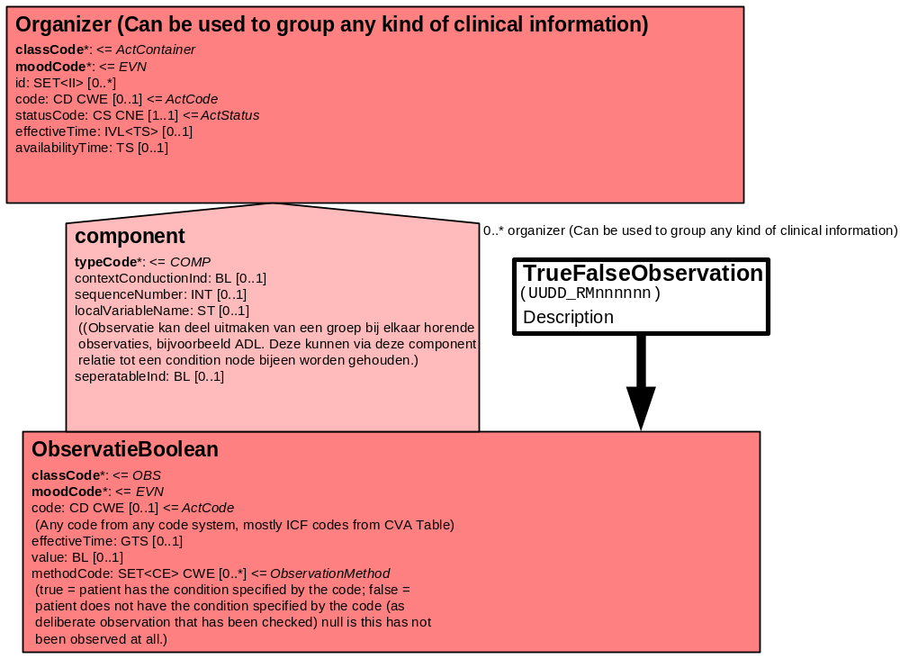

10. Mapping tabel uittreksel en OID voor vocabulaire

Een belangrijk onderdeel in het indicatieproces is het bepalen van de aanwezigheid van ziekte, aandoening of functiestoornis. Voor de opname van ziekte, aandoening of functiestoornis in een HL7 v3 bericht is een correcte weergave van het instrument, de codes en de mapping naar HL7 v3 noodzakelijk. Die is in onderstaande tabel opgenomen. De hier in opgenomen codes zijn verplicht.

Een tweede belangrijk onderdeel hier is de HL7 OID (unique Object Identifiers). De OID voor WMO is: 2.16.840.1.113883.2.4.4.45. Voor doel, opbouw en functie van de OIDs wordt naar de implementatiehandleiding verwezen.

De mapping tabel is als separaat Excel bestand toegevoegd.
OnderzoekZiekteaandoeningfunctiestoornis_V07.xls

11. Nadere toelichting

11.1. Verdiepend onderzoek van de grondslag

De toegang tot AWBZ-functies is in de aanspraken verbonden met ziekte, aandoening, functiestoornis. Voor nadere specificering van aanwezige ziekte, aandoening, functiestoornis dient aanvullend onderzoek plaats te vinden.
Dit onderzoek zal echter meestal plaats vinden door een indicatiestelling van bijvoorbeeld het CIZ.
In het loket kunnen sommige ziektes/ aandoening/ stoornissen ingevuld worden in de beslisboom HV van het CIZ. Deze ziektes/ aandoening/ stoornissen zijn overgenomen in de zorginformatiemodellen met betrekking tot somatische ziekte/aandoening en functies en beperkingen.

11.2. De ICF

De ICF (WHO, 2002) maakt ten aanzien van “stoornissen” onderscheid in de volgende hoofdgebieden:
  - Mentale functies, waaronder stoornissen in bewustzijnfuncties, oriëntatiefuncties, verstandelijk functioneren, globale psychosociale functies, persoonlijkheidsfuncties, energie en motivatiefuncties, slaapfuncties, specifieke mentale functies (concentratie, geheugen, psychomotore functies, emotie, perceptie, denken, taalbeheersing, rekenen);
  - Zintuiglijke functies, waaronder stoornissen in zien, horen, spreken, smaak, reuk en tastzin, daarnaast pijn (in het gehele lichaam, of in specifieke lichaamsdelen);
  - Fysieke functies, waaronder stoornissen in het functioneren van het cardiovasculair systeem, immuunsysteem, ademhalingsstelsel, spijsverteringssysteem, urogenitale functies en voortplanting, bewegingssysteem, en functies van de huid.
Ten aanzien van beperkingen maakt de ICF onderscheid in de volgende gebieden:
  - Leren toepassen van kennis;
  - Algemene taken en eisen;
  - Communicatie;
  - Mobiliteit;
  - Persoonlijke zorg;
  - Huishoudelijk leven;
  - Interpersoonlijke relaties;
  - Participatie op belangrijke levensgebieden;
  - Maatschappelijk, sociaal en burgerlijk leven.
De eerste drie gebieden zijn voor de indicatiestelling bijeengeplaatst onder het kopje “sociale redzaamheid”; hier is gelet op afstemming met gangbare metingen van zorgbehoefte, specifieke begeleidingsbehoefte. Zowel de mobiliteit als de sociale redzaamheid is in een apart zorginformatiemodel uitgewerkt. Dit omdat een vraag om hulp bij het huishouden altijd in samenhang bekeken moet worden met mogelijke beperkingen in de mobiliteit en/of sociale redzaamheid van de klant.

11.3. Relatie met vraagverheldering in Wmo-loket

Het gesprek van de Wmo-consulent met de klant is in eerste instantie gericht op het verhelderen van de zorg- of hulpvraag van de klant (Rijkschroeff et. al. 2003). Daarbij zal de Wmo-consulent zich afvragen of de vraag die wordt gesteld helder is, of er voor de gestelde vraag mogelijkheden zijn en of de vraag door de juiste persoon op de juiste plek wordt gesteld.
De Wmo-consulent kan op basis van het verhaal van de klant de klant indelen in een bepaalde doelgroep. In het project Vraagverheldering van ICTU (Goossen-Baremans et al, 2006) is voor een beschrijving van de doelgroepen aangesloten bij het CIZ en de Handreiking ketensamenwerking (SGBO, 2005). De volgende doelgroepen zijn beschreven:
  - Personen met een somatische ziekte of aandoening:
  - Lichamelijke ziekte of aandoening.
  - Personen met een psychogeriatrische ziekte of aandoening:
  - Psychische ziekte of aandoening bij ouderen, zoals dementie.
  - Personen met een psychiatrische aandoening/ psychische stoornis:
  - De term psychiatrische aandoening wordt gebruikt om een beschrijving te geven van een geestelijke en emotionele gesteldheid. Bij een psychische stoornis gaat het om één of meer belangrijke symptomen van de stoornis die psychisch is.
  - Personen met een lichamelijke handicap (functiestoornis):
  - Handicap die het lichaam betreft.
  - Personen met een verstandelijke handicap (functiestoornis):
  - Handicap die de verstandelijke vermogens van iemand betreft. Personen met een niveau van intellectueel functioneren lager dan een IQ van 70.
  - Personen met een zintuiglijke handicap (functiestoornis):
  - Een handicap die de zintuiglijke functies van een persoon betreft. Het gaat om horen zien ruiken en voelen.
  - Personen met psychosociale problemen:
  - Mensen die in hun alledaagse bestaan problemen ondervinden: hoe ze zich voelen, hoe ze met anderen omgaan, het omgaan met de kinderen, huishoudelijke omstandigheden. Er is doorgaans sprake van een tekort aan psychosociale vaardigheden waardoor zij in diverse maatschappelijke verbanden niet naar wens kunnen functioneren.
  - Personen met materiele problemen/ inkomensvragen:
  - Mensen die problemen hebben met hun besteedbaar inkomen met als gevolg dat er schulden worden gemaakt.
  - Personen met lichte opvoed- en opgroeiproblemen:
  - Het betreft hier vooral de risicogroep met geringe ontwikkelingskansen die problemen heeft of zelf veroorzaakt en een grote kans loopt op sociale uitsluiting of marginalisering. Het gaat dan om kinderen met leer-, ontwikkelings-, of gedragsproblemen en tevens om ouders die problemen hebben bij het adequaat daarmee omgaan. Onder deze groep vallen ook de gezinnen waar kindermishandeling plaatsvindt.
  - Personen betrokken bij huiselijk geweld:
  - Huiselijk geweld is geweld dat door iemand uit de huiselijke kring van het slachtoffer is gepleegd. Het kan daarbij gaan om lichamelijk en seksueel geweld en om psychisch geweld, zoals bedreiging en belaging (‘stalking’). Huiselijk geweld kan de vorm aannemen van kindermishandeling en seksueel kindermisbruik, partner-relatie geweld in alle denkbare verschijningsvormen en mishandeling of verwaarlozing van ouderen.
  - Personen met meervoudige beperkingen en problemen: het betreft mensen met meervoudige problematiek, die zelf vaak niet (gericht en expliciet) om ondersteuning vragen, maar deze wel nodig hebben. De vraag om hulp is veelal afkomstig van familie, buren, omstanders of politie. Er kan van alles aan de hand zijn zoals schulden, verslaving, dakloosheid, overlastgevend gedrag en zelfverwaarlozing.

